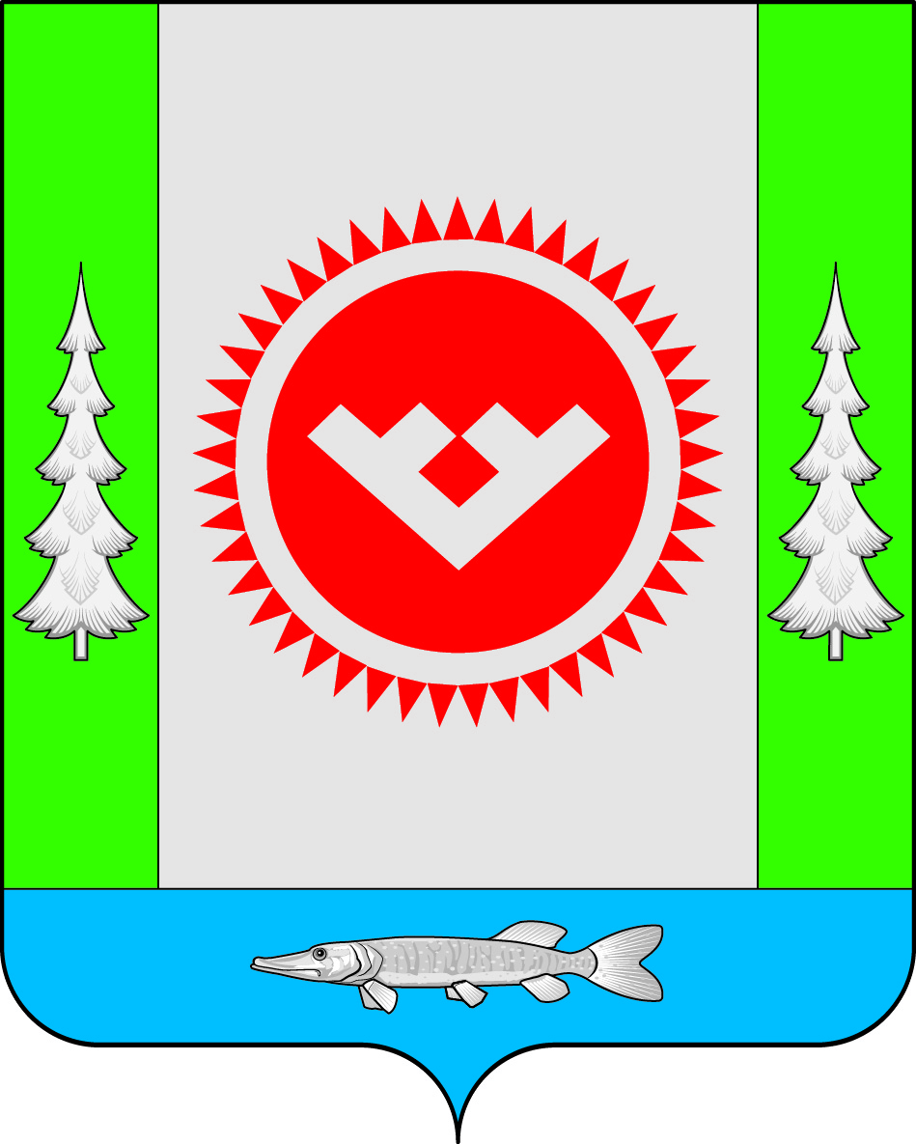
АДМИНИСТРАЦИЯ
ГОРОДСКОГО ПОСЕЛЕНИЯ ОКТЯБРЬСКОЕ

Октябрьского района
Ханты-Мансийского автономного округа-Югры

ПОСТАНОВЛЕНИЕ

« | 06 | » | апреля | 20 | 18 | г. |  | № | 122
п.г.т. Октябрьское
О внесении изменений в постановление
администрации городского поселения
Октябрьское от 31.07.2012 № 184 «Об
оплате труда и социальной защищенности
рабочих администрации городского
поселения Октябрьское»

В соответствии с Постановлением Губернатора Ханты-Мансийского автономного округа - Югра от 25.04.2005 № 54 «Об оплате труда и социальной защищенности рабочих государственных органов Ханты-Мансийского автономного округа - Югры», руководствуясь Трудовым кодексом Российской Федерации, статьей 53 Федерального закона от 06.10.2003 № 131- ФЗ «Об общих принципах местного самоуправления в Российской Федерации»:

1. Внести в постановление администрации городского поселения Октябрьское от 31.07.2012 № 184 «Об оплате труда и социальной защищенности рабочих администрации городского поселения Октябрьское» следующие изменения:
1.1. в подпункте 2.1 пункта 2 слова «в размере двух месячных фондов оплаты труда» заменить словами «в размере одного месячного фонда оплаты труда»;
1.2. приложение 1 изложить в новой редакции согласно приложению 1 к настоящему постановлению;
1.3. в приложении 2:
1.3.1. в подпункте 2.2 пункта 2 слова «330 процентов» заменить словами «375 процентов»;
1.3.2. в подпункте 2.6. пункта 2 слова «финансово – экономический отдел» заменить словами «отдел финансово – экономической политики и бухгалтерского учета»;
1.3.3. пункт 3 изложить в новой редакции согласно приложению 2 к настоящему постановлению.
2. Обнародовать настоящее постановление путем размещения в общедоступных местах, а также на официальном сайте городского поселения Октябрьское в сети «Интернет».
3. Настоящее постановление вступает в силу после его официального обнародования.
4. Контроль за выполнением настоящего постановления оставляю за собой.

Глава городского поселения Октябрьское В.В. Сенченков

Приложение 1
к постановлению администрации
городского поселения Октябрьское
от « __06_» __апреля 2018 № _122_

«Приложение 1
к постановлению администрации
городского поселения Октябрьское
от «31» июля 2012 № 184

Должностные оклады рабочих администрации городского поселения Октябрьское

№ п/п | Наименование должностей | Размер окладов, рублей
1 | Водитель | 1452
2 | Уборщица | 1408

Приложение 2
к постановлению администрации
городского поселения Октябрьское
от « _06__» _апреля__ 2018 № _122_

3. Поощрение по результатам работы за 3 месяца (I, II, III, IV квартал), по итогам работы за 12 месяцев (календарный год)

3.1. Денежное поощрение по результатам работы за 3 месяца (I, II, III, IV квартал), по итогам работы за 12 месяцев (календарный год) является составной частью денежного содержания и выплачивается в порядке, установленном настоящим Положением.
3.2. Размер денежного поощрения по результатам работы за квартал (до одного фонда оплаты труда), год (до трех месячных фондов оплаты труда) устанавливается распоряжением администрации городского поселения Октябрьское. В случае полученной экономии фонда труда размер денежного поощрения по результатам работы за квартал, год максимальными размерами не ограничиваются.
3.3. Денежное поощрение по результатам работы за I, II, III кварталы выплачивается в первый месяц, следующий за последним каждого квартала, за IV квартал – до 31 декабря текущего года, по результатам работы за год – в декабре текущего года либо не позднее первого квартала, следующего за отчетным годом.
3.4. Денежное поощрение по результатам работы за квартал, год выплачивается за счет фонда оплаты труда за фактически отработанное время, согласно табеля учета в календарном квартале, году.
3.5. В отработанное время в календарном квартале, году для расчета размера денежного поощрения по результатам работы за квартал включается время работы по табелю рабочего времени, в том числе:
1) дни нахождения в служебной командировке;
2) дни в ежегодном и дополнительном оплачиваемых отпусках.
3.6. Денежное поощрение по результатам работы за квартал выплачивается за все время, когда за работником сохранялось место работы (должность) в соответствующем квартале, за исключением времени нахождения работника:
1) в учебном отпуске;
2) в отпуске без сохранения заработной платы;
3) в отпуске по уходу за ребенком;
4) дни временной нетрудоспособности.
3.7. Денежное поощрение по результатам работы за год выплачивается работникам, которые состояли в списочном составе администрации городского поселения Октябрьское по состоянию на 31 декабря текущего года.
3.8. Денежное поощрение по результатам работы за год выплачивается работникам отработавшим полный календарный год, за исключением случаев увольнения за виновные действия.
3.9. Денежное поощрение по результатам работы за квартал, год также выплачивается работникам отработавшим неполный квартал, календарный год по следующим основаниям:
- в связи с уходом в отпуск по уходу за ребенком;
- в случае назначения на должность муниципальной службы в текущем календарном году в порядке перевода;
- в случае прекращения трудового договора в связи с призывом на военную службу или направлением на заменяющую ее альтернативную гражданскую службу;
- в случае расторжения трудового договора в связи с выходом на пенсию;

- в случае расторжения трудового договора в связи избранием или назначением на государственную или муниципальную должность;
- в иных случаях расторжения договора по уважительным причинам (в связи с ликвидацией органа местного самоуправления, сокращения численности или штата рабочих, изменением существенных условий трудового договора, расторжением трудового договора по состоянию здоровья в соответствии с медицинским заключением, прекращение трудового договора в связи со смертью работника).
3.10. Работникам, с которыми трудовой договор в течении календарного года расторгнут или прекращен по основаниям, не указанным в п. 3.9 настоящего Положения, премия по результатам работы за год не выплачивается.
3.11. Выплаты производятся исходя из размера месячного фонда оплаты труда работника на момент издания распоряжения администрации городского поселения Октябрьское.
3.12. Размер денежного поощрения по итогам работы за квартал, год работникам администрации городского поселения Октябрьское учитывается при начислении средней заработной платы (среднего заработка) для всех случаев определения ее размера, предусмотренных Трудовым кодексом Российской Федерации.

